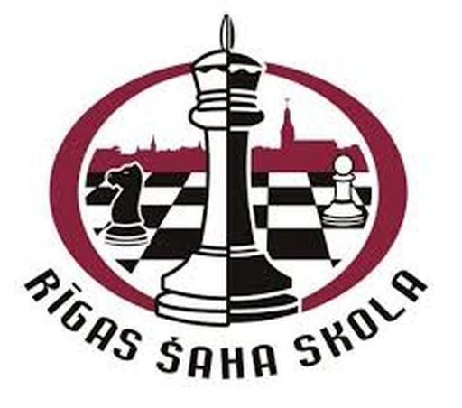

Šaha treneru kvalifikācijas celšanas seminārs
“Šahs kā sporta veids: Normatīvais regulējums, digitālā transformācija un vēsturiskā retrospekcija”

Laiks: 2026.gada 10.aprīlī 11:15-17:00
Vieta: Rīgas Šaha skola, Pērnavas iela 10, Rīga, Latvija.
Semināra darba programma:

11:15 – 11:55 | Ierašanās, un rīta sarunas.
11:55 – 12:00 | Semināra atklāšana.  Ģ.Tenis
12:00 – 12:45 | LŠF aktualitātes  T.Kalniņš
12:45 – 13:30 | Tiesāšanas metodika, noteikumu interpretācija un turnīru validācija ELO reitinga apskaitei.  A.Cimiņš
13:30 – 14:15 | Gudrāka analīze, nevis smagāks darbs: Mūsdienu rīki šahā.  A.Auziņš
14:15 – 14:45 | Kafijas pauze ar diskusijām.
14:45 – 15:30 | Gudrāka analīze, nevis smagāks darbs: Mūsdienu rīki šahā.  A.Auziņš
15:30 – 16:15 | Efektīvs online šahs: mācību rīki, kas dod rezultātu.  A.Tihomirovs
16:15 – 17:00 | Modernā šaha pirmsākumus Spānijā meklējot.  S.Harlinska

Pieteikšanās: līdz 2026.gada 07.aprīlim plkst. 17:00

Kontakti: semināra organizators, M/K Ģirts Tenis, loks71@gmail.com,
mob. +371 22180076

Visiem semināra apmeklētājiem tiks izsniegta apliecība par semināra apmeklējumu 6 stundu vērtībā, seminārs tiks apstiprināts RIIMC.

Tiem, kuri semināram pieteiksies pēc noteiktā termiņa, apliecības netiks izgatavotas!
Dalības maksa: 5 EUR ar pārskaitījumu LV11HABA0551045673530, Latvijas Šaha Federācija.

